

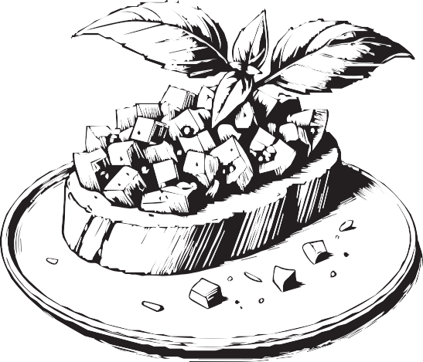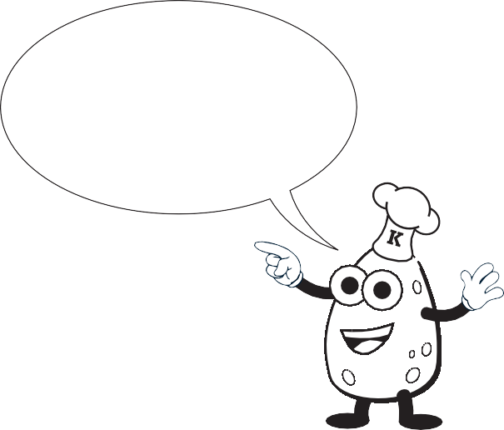

**Rezept 2**

**Regionale Ernährung und Nachhaltigkeit**

Name ................................................................................................................ Klasse Datum

.........................

**Tomaten-Krüstchen**

**Du kannst auch Brot in kleine Würfel schneiden. Brate**

**die Brotwürfel mit etwas Öl oder Butter in der Pfanne an. So erhältst du Croûtons.**

**Lecker zu Salat oder Suppe.**

**Statt mit Tomaten schmeckt es auch mit Gurken oder Paprika! Gurken solltest du aber nicht im Ofen mitbacken.**

**Zutaten (für 4 Personen):**

* 500 g Tomaten
* Brot in Scheiben (ca. 300 g)
* 1 Zwiebel
* 1-2 Knoblauchzehen
* Olivenöl
* Salz, Pfeffer
* frischer Basilikum
* wer mag 50 g – 100 g Parmesan, Mozzarella oder Schafskäse

**Du brauchst noch:**

* Gemüsemesser
* Tomatenmesser
* Schneidebrett
* Schüssel
* Esslöffel
* Knoblauchpresse
* (a) Backblech und Backpapier oder (b) Pfanne und Pfannenwender oder (c) Toaster

**So geht’s:**

* Die Tomaten waschen, putzen, in kleine Würfel schneiden und in die Schüssel geben.
* Zwiebeln schälen, möglichst klein würfeln und zu den Tomaten geben.
* Knoblauchzehen schälen. Die eine Zehe durch eine Knoblauchpresse drücken und in die Schüs- sel geben. Die andere Knoblauchzehe halbieren und zur Seite legen.
* Basilikum klein schneiden und zur Tomatenmischung hinzufügen.
* Mit Salz und Pfeffer würzen, 1 bis 2 Esslöffel Olivenöl dazugeben und alles vermengen.
* Wer mag, kann geriebenen Käse, z. B. Parmesan, oder kleingeschnittenen Käse, z. B. Mozzarel- la oder Schafskäse, dazugeben.
* Jetzt werden die Brotscheiben geröstet. Hierfür gibt es 3 Möglichkeiten:
  1. im Ofen: Ofen auf 200 °C vorheizen. Brotscheiben mit ein paar Tropfen Olivenöl beträufeln und mit einer halben Knoblauchzehe einreiben. Auf ein mit Backpapier belegtes Backblech legen. Ca. 8 Minuten backen!
  2. in der Pfanne: etwas Öl in die Pfanne geben und Brotscheiben von beiden Seiten rösten. Vor- sicht: Sie dürfen nicht schwarz werden. Wenn sie noch warm sind, vorsichtig mit einer halben Knoblauchzehe einreiben.
  3. im Toaster: Wichtig! Die Brotscheiben toasten und danach erst mit der Knoblauchzehe einrei- ben und mit Öl beträufeln.
* Sind die Brotscheiben geröstet, sofort die Tomatenmischung mit einem Esslöffel auf die Brotscheiben verteilen. Wer mag, kann die Tomatenmischung im Ofen mit backen.

© Hessisches Ministerium für Landwirtschaft und Umwelt, Weinbau, Forsten, Jagd und Heimat